NGÀY ĐẦU TIÊN CỦA CÁC CHÚ NGỰA CON
ĐẾN VỚI NGÔI NHÀ TIỂU HỌC ĐÔ THỊ VIỆT HƯNG

“Ngày đầu tiên đi học, mẹ dắt tay đến trường, em vừa đi vừa khóc, mẹ dỗ dành yêu thương”. Vâng! Hẳn trong mỗi chúng ta ai cũng còn nhớ buổi đầu tiên cắp sách tới trường. Đó là ngày mà chúng ta không thể nào quên được trong kí ức tuổi thơ. Ngày hôm nay 01/9/2020 các em học sinh lớp 1 của trường Tiểu học Đô Thị Việt Hưng đã cảm nhận rõ điều đó trong buổi đầu đến trường. Năm học này nhà trường đón gần 300 học sinh lớp 1 được chia đều ở 8 lớp với sự chủ nhiệm của các cô giáo giàu lòng nhiệt tình, yêu nghề mến trẻ.
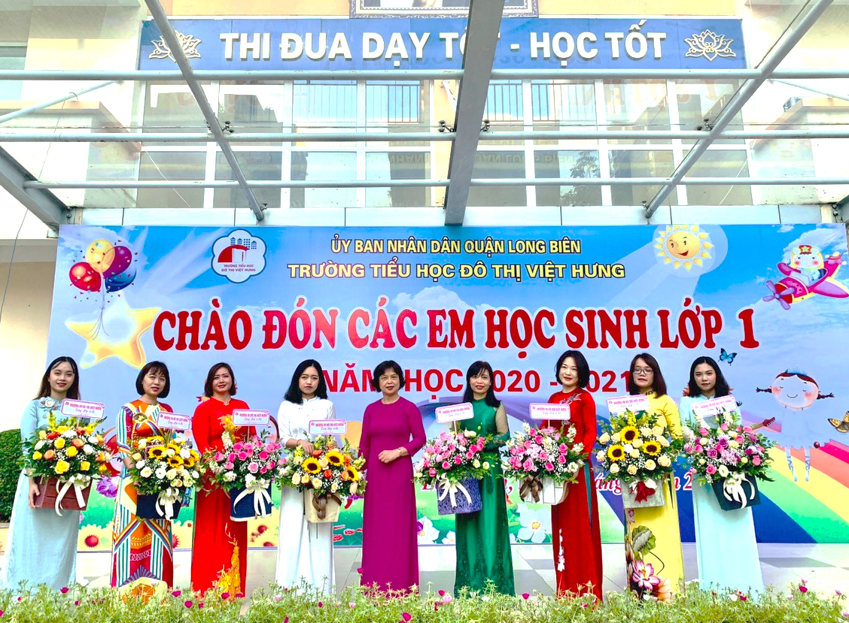
BGH tặng hoa chúc mừng các cô giáo lớp 1
Tưng bừng, rực rỡ, rộn ràng, xen lẫn bất ngờ, ngạc nhiên … là những gì ai cũng thấy trong buổi lễ đón học sinh lớp 1 năm nay. Với tấm lòng yêu nghề, mến trẻ, với mong muốn tạo cho các con bước khởi đầu tự tin, thân thiện các thầy cô giáo đã thiết kế một chương trình đặc biệt chào đón các con học sinh lớp 1. Những nhân vật hoạt hình Mascot ngộ nghĩnh đáng yêu vẫy chào các em từ cổng và những màn nhảy dân vũ ấn tượng, sôi động khiến các em học sinh thích thú quên đi những bỡ ngỡ của ngày đầu đến lớp.
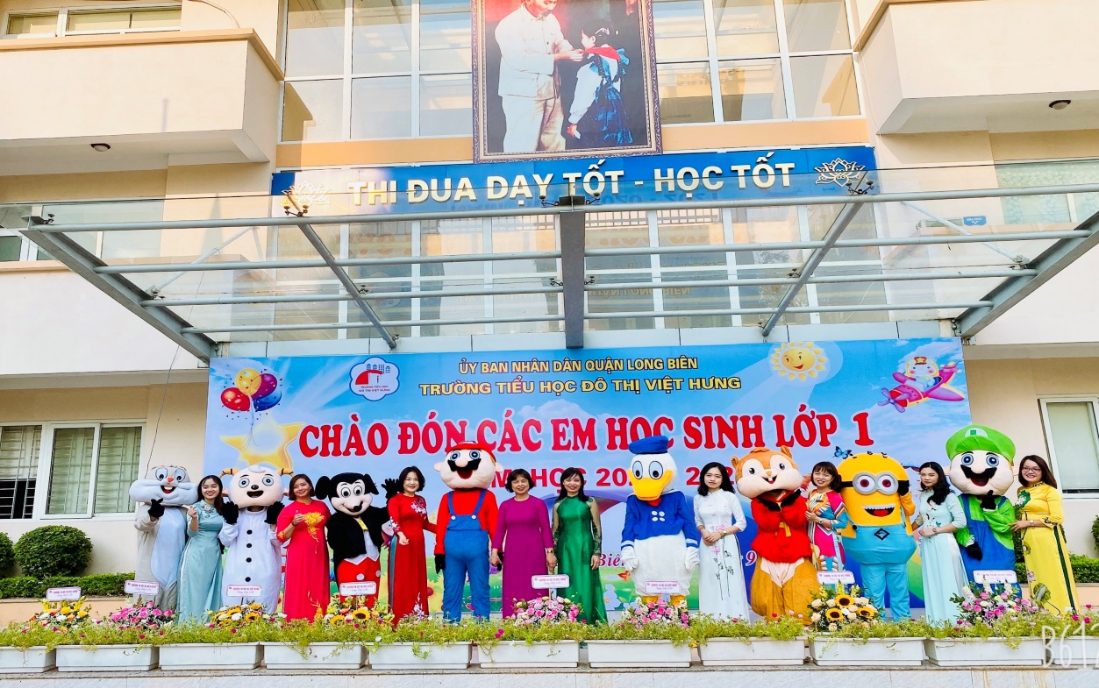
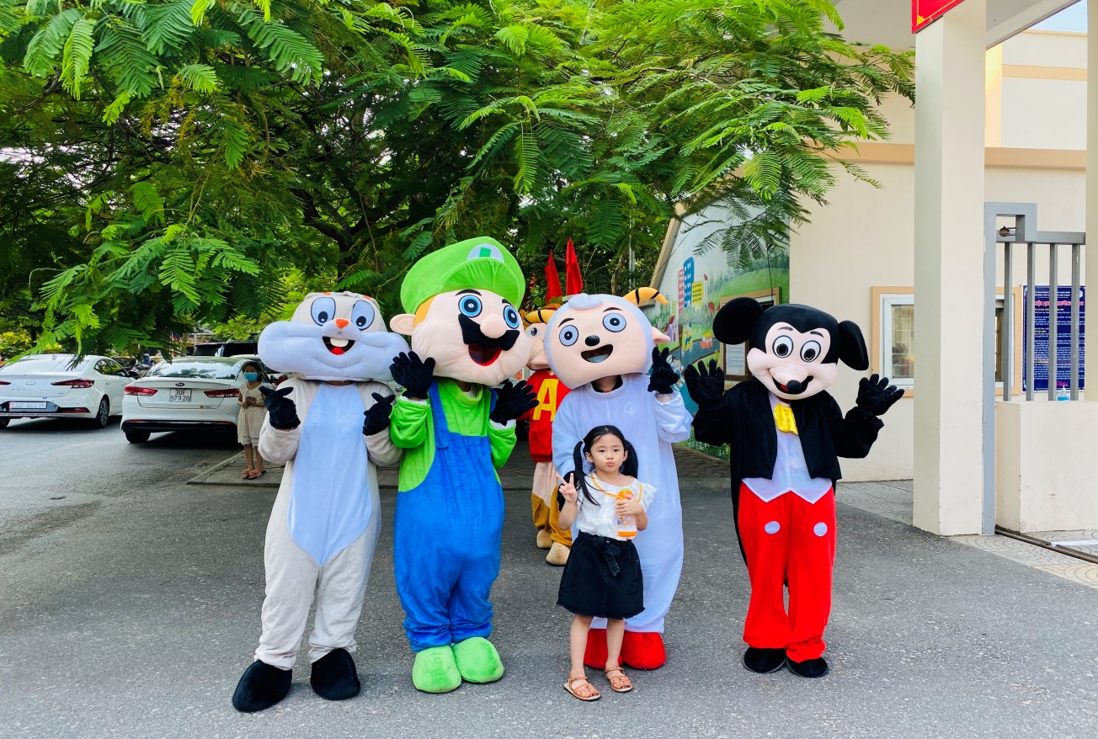
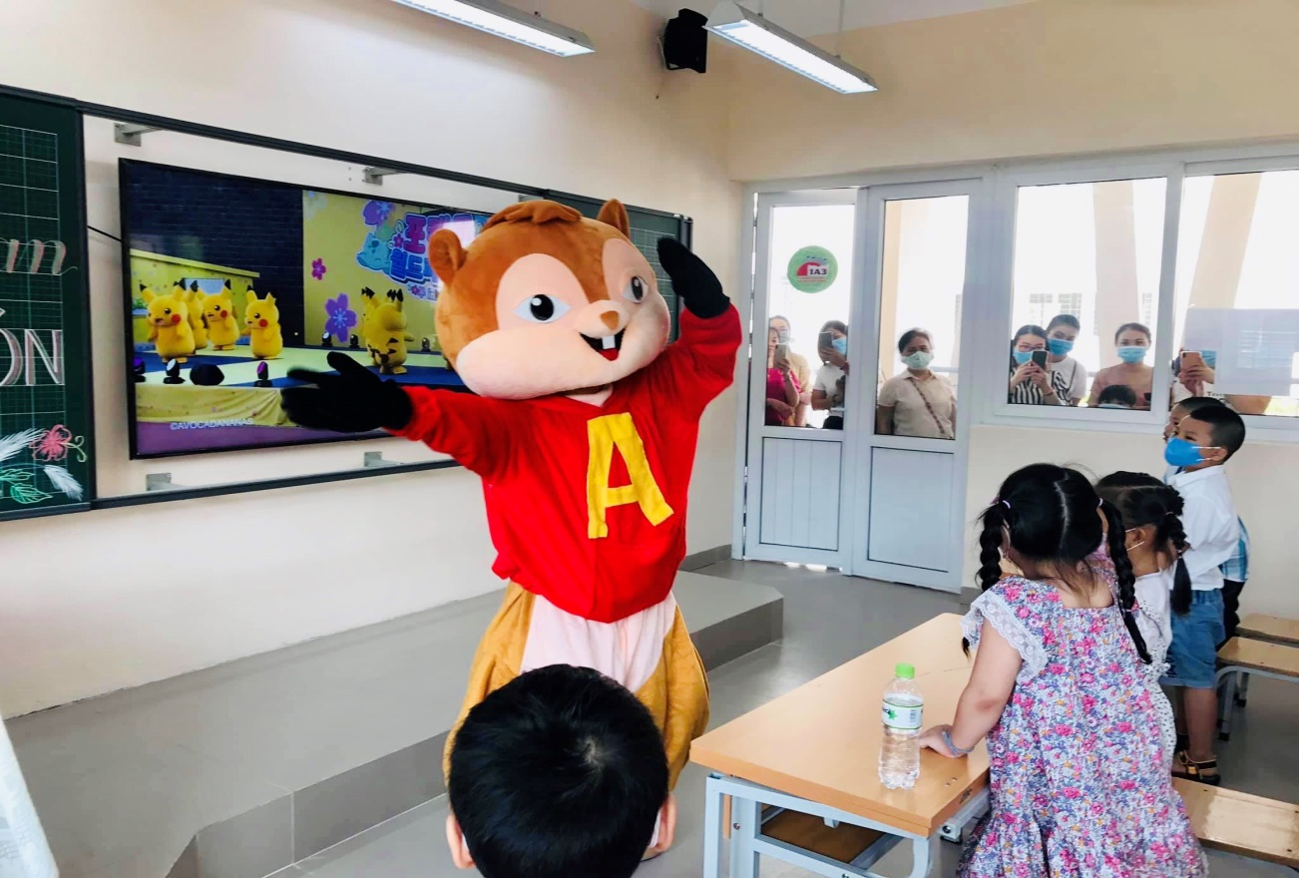
Các chú nhân vật hoạt hình Mascot với các hoạt động hoạt náo ngộ nghĩnh
Công tác phòng dịch được nhà trường và các thầy cô rất coi trọng, các bậc cha mẹ học sinh và học sinh đến trường được kiểm tra thân nhiệt và sát khuẩn tay theo quy định.
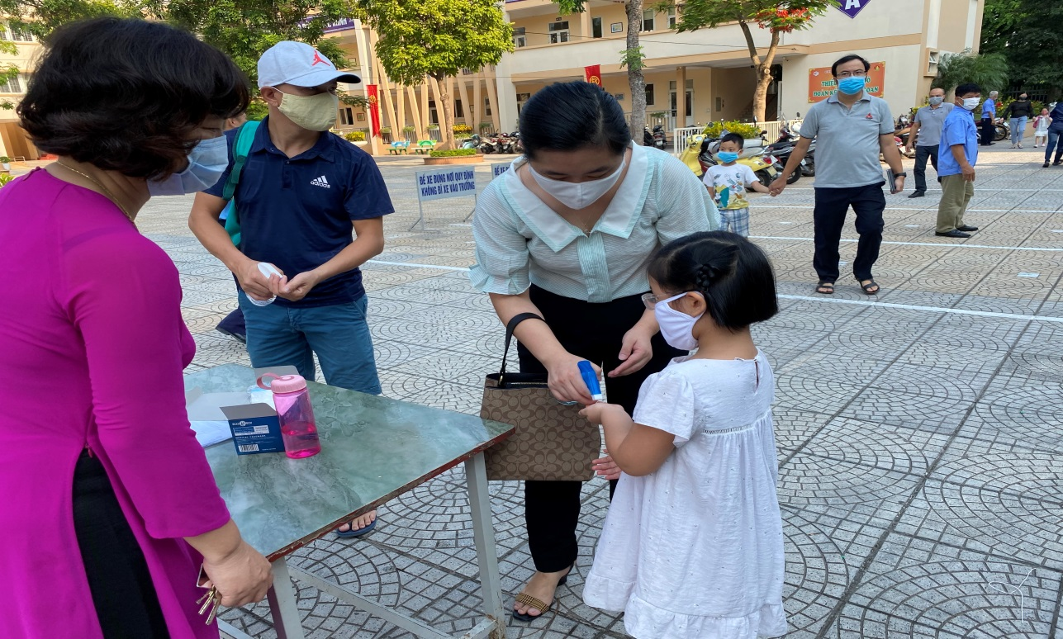
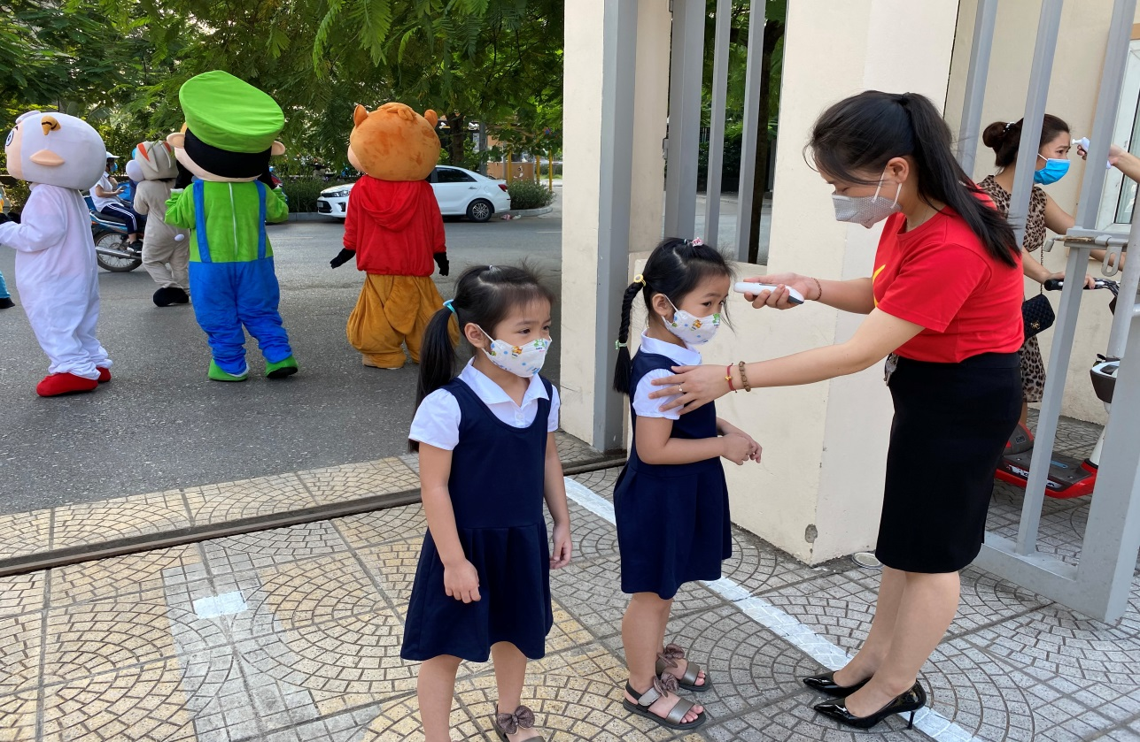
Các em học sinh được thầy cô giáo kiểm tra thân nhiệt và sát khuẩn tay
Sau khi nhận cô giáo cũng như ổn định lớp, các con được thăm quan cơ sở vật chất nhà trường, thăm nơi làm việc của các bộ phận nhà trường cũng như các phòng học chức năng của các con trong năm học.
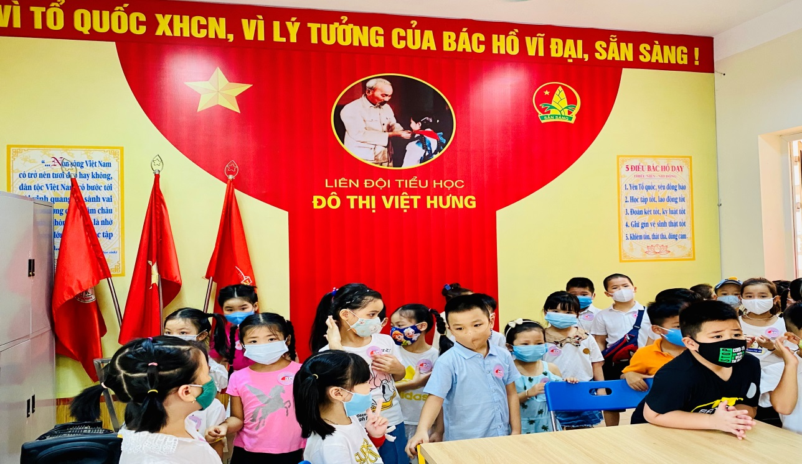
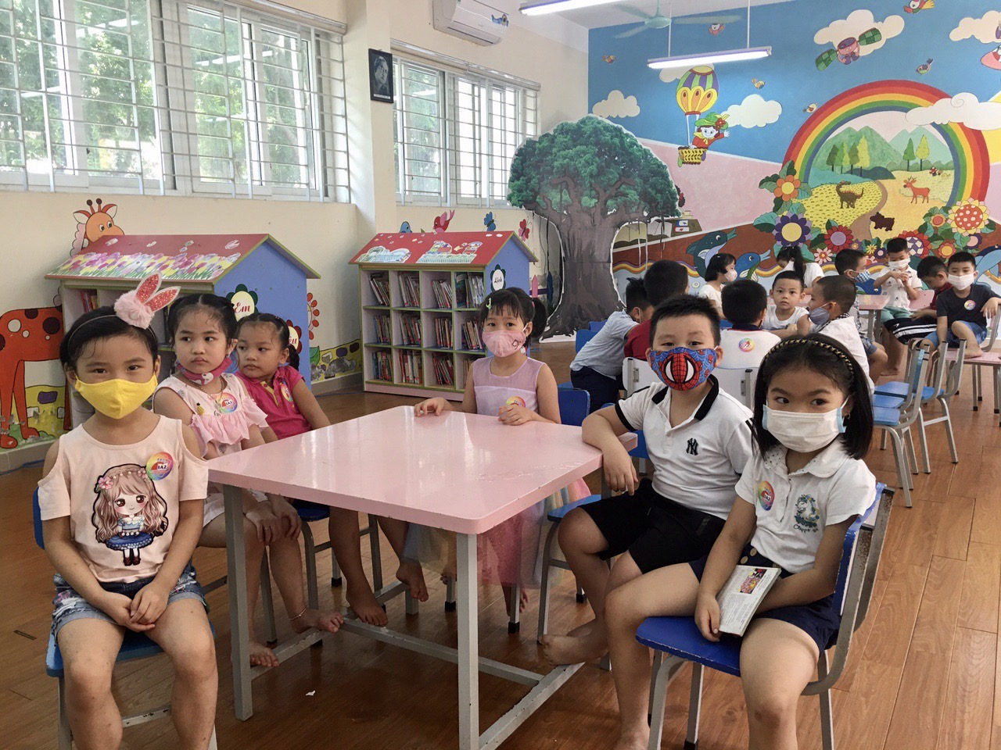
Các em học sinh thăm quan phòng Đoàn Đội và Thư viện nhà trường
Hôm nay các con đã chính thức là học sinh của trường Tiểu học Đô Thị Việt Hưng. Dưới mái trường này, các con sẽ được học tập, vui chơi, được thầy cô dạy bảo. Các con hãy mạnh dạn, tự tin bước đi cùng các anh chị để phấn đấu trở thành con ngoan trò giỏi, cháu ngoan Bác Hồ, những chủ nhân tương lai của đất nước.
Lễ đón các em học sinh lớp 1 đã kết thúc nhưng những hình ảnh của ngày hôm nay sẽ vẫn mãi khắc sâu trong tâm hồn các em với những ấn tượng tốt đẹp về ngôi nhà mới cùng với sự ân cần của các thầy cô giáo và sự chăm lo chu đáo của bố mẹ, chắc chắn các em sẽ vững tin bước vào năm học mới 2020 – 2021. Toàn thể thầy cô giáo và các bạn học sinh đi trước chúc các em sức khỏe, chăm ngoan, học giỏi.
Tác giả: Nguyễn Thị Hảo - TPT

